PONEDJELJAK, 18.05.2020.

MATEMATIKA

Danas ćete učiti oduzimanje broja 10 od dvoznamenkastog broja
Promotri fotografiju na 90. str. udžbenika i uoči novo oduzimanje.
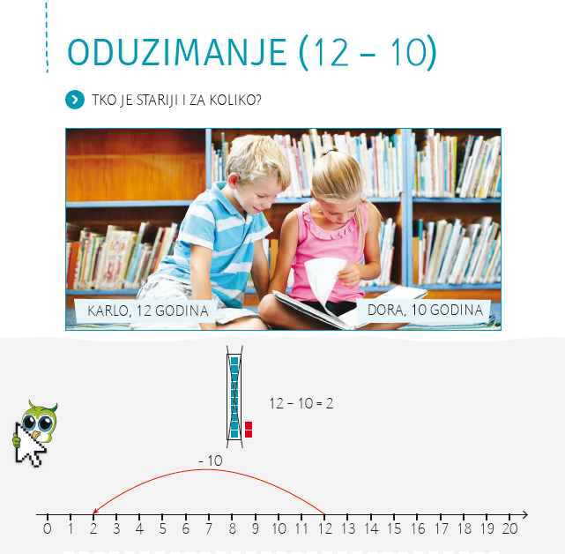
Objasni svojim riječima kako oduzimamo broj 10 od dvoznamenkastoga broja.
U bilježnicu napiši naslov Oduzimanje 12 - 10 i prepiši primjer oduzimanja.
Nakon toga riješi zadatak u udžbeniku.
- Pročitaj pa izračunaj.
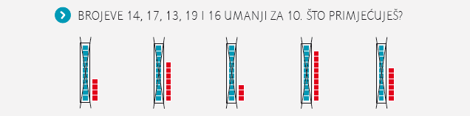

U bilježnicu riješi zadatak:

- Izračunaj i obrazloži zbrajanjem.

16 - 10 = 6 jer je 6 + 10 = 16
11 - 10 =
15 - 10 =
18 - 10 =

HRVATSKI JEZIK

Danas ćemo vježbati pisanje rečenica.
Najprije dobro promotrite ilustraciju.
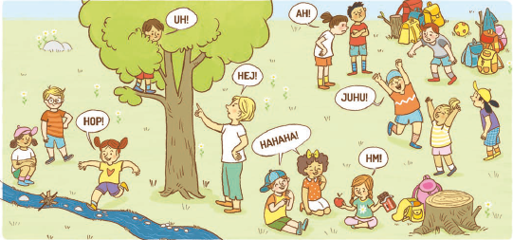

Ispričaj što prikazuje ilustracija.
Napiši tri rečenice o onome što vidiš.
Smisli tri usklične rečenice koje je učiteljica uputila djeci.
Napiši i tri upitne rečenice koje izgovaraju učenici.

PRIRODA I DRUŠTVO

-Nakon proučavanja što je živo, a što stvar, vjerujem da ćete lako riješiti 11. i 12. zad. na 67. str. udžbenika.
Saznali ste i da smo svi slični, ali i različiti.
Također svi imamo ista prava.
Otvorite 34. i 35. str. i riješite 2.,3.,4 i 5. zad.

